Disruptoren für die Versicherungswirtschaft gesucht

Der Insurtech Hub Munich startet die vierte Ausgabe des W1 Forward InsurTech Accelerators. Startups können sich bis 7. März 2019 für das Programm bewerben.

München, 13. Februar 2019
Ab sofort bis zum 7. März 2019 nimmt der InsurTech Hub Munich (ITHM) Bewerbungen für die vierte Ausgabe des W1 Forward InsurTech Accelerators entgegen. Das seit 2015 bestehende achtwöchige Programm richtet sich an internationale Early-Stage Startups, die digitale Lösungen für die Versicherungsbranche - aber auch darüber hinaus – entwickeln. Der Accelerator bietet Workshops sowie persönliche Mentoring- und Coaching-Sessions und die Vermittlung von Versicherungs-Wissen. Die Startups werden dabei unterstützt, ihre Ideen reif für den Markt und potenzielle Investoren zu machen, gemeinsam mit den Partnerunternehmen des ITHM entwickeln sie Piloten.
“Wir suchen wirkliche Disruptoren, die sich nicht scheuen, unkonventionell und in großen Dimensionen zu denken”, sagt Manuel Holzhauer, Managing Director des ITHM. “Die etablierten Versicherungsgesellschaften erkennen mittlerweile, dass Konkurrenz künftig nicht mehr allein aus ihren eigenen Reihen erwächst, sondern die Tech Big 5 wie Amazon, Apple oder Alphabet und erfolgreiche InsurTechs mit Macht in den Markt eindringen.“ Holzhauer zählt auf, was der InsurTech Hub Startups bietet: “Wir haben ein weites Netzwerk aus Experten und Coaches, Investoren, Hochschulen und natürlich unseren Alumni. Unser größter USP ist aber, dass wir Startups die Türen zu unseren 12 Partnern aus der Versicherungsbranche – von international führenden Unternehmen bis hin zu lokalen Champions – sowie PwC and Roche öffnen können.“

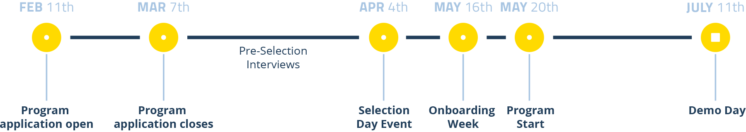

Starkes Netzwerk an einem starken Branchen-Standort

Der W1 Forward InsurTech Accelerator wird in Zusammenarbeit mit dem WERK1, ‘dem Startup-freundlichsten Ort Münchens‘, betrieben. Das WERK1 fördert als branchenübergreifendes Startup Hub das Gründer-Ökosystem in der bayerischen Landeshauptstadt. Der von den Partnerunternehmen und dem Bayerischen Staatsministerium für Wirtschaft, Landesentwicklung und Energie geförderte ITHM veranstaltet Events, Workshops und Meetups und ist Partner international bekannter Veranstaltungsformate wie der Konferenz Digital Insurance Agenda (DIA).

Sobald Startups eine fortgeschrittene Wachstumsphase erreicht haben (Later-Stage), bietet ihnen das zweite der Accelerator-Programme des ITHM, InsurTech Europe powered by Plug&Play, weitere Unterstützung. Der ITHM arbeitet eng mit fünfzehn weiteren digitalen Hubs in ganz Deutschland zusammen. Über dieses de:hub-Netzwerk werden unterschiedliche Branchen abgebildet, gemeinsames Ziel ist es, Deutschland als Digitalisierungs-Standort zu positionieren. Zu den Alumni der vorangegangenen drei W1 Forward InsurTech Accelerator-Programme gehören zum Beispiel das Verkehrssicherheits-Startup Kruzr, das sich im Januar 2019 ein Seed Funding in Höhe von 1,3 Millionen Dollar sichern konnte sowie das Münchner Startup e-bot7, das Künstliche Intelligenz-Lösungen für den Kundenservice entwickelt.

Mehr über das W1 Forward Accelerator Programm: https://fwd.insurtech-munich.com

Pressekontakt
Markus Walter
InsurTech Hub Munich Communications
Tel. 0176 / 49 533 610
communications@insurtech-munich.com

